3. cvičení – výpočet zatížení a vnitřních sil

Výpočet zatížení – deska
- Skladbu podlahy a hodnotu užitného zatížení převezměte z 1. úlohy.
- Uvažujte tloušťku ŽB desky, kterou jste sami navrhli ve 3. cvičení (tj. nepřebírejte zadanou tloušťku desky z 1. úlohy – ta neodpovídá konstrukci, kterou teď řešíte, byla pevně zadána jen pro urychlení výpočtu v 1. úloze)
- Spočtěte celková charakteristická zatížení a přenásobte příslušnými dílčími součiniteli, abyste získali hodnoty návrhové (viz 1. cvičení – kapitola Klasifikace zatížení). Zatížení od podlahy stačí uvést dohromady v jednom řádku – nevypisujte znovu celou skladbu. Vaše tabulka by měla vypadat přibližně takto:
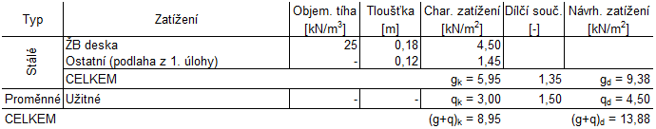

Výpočet vnitřních sil – deska
- Z předmětů stavební mechaniky jste byli zvyklí mít přesně zadané schéma konstrukce a na něm počítat vnitřní síly
- U reálných konstrukcí musí projektant nejprve sám stanovit statické schéma, na kterém bude síly počítat
- Je potřeba zvolit vhodný model, který odpovídá skutečnému působení konstrukce
- Pro desky obvykle provádíme výpočet na výseku jednotkové šířky. Konstrukci pak můžeme převést na rovinnou a zredukovat dimenzi zatížení – z plošných se stanou liniová, z liniových bodová (protože původní zatížení vynásobíme hodnotou 1 m).
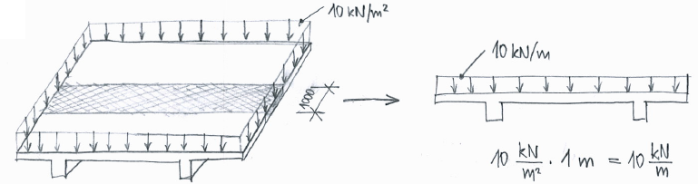
- Naše stropní deska je podepřena zděnými svislými konstrukcemi. Proto ji lze modelovat jako prostě podepřený spojitý nosník. To samozřejmě neplatí obecně, obzvláště pokud by svislé konstrukce byly železobetonové. Podrobnější výklad k této problematice přesahuje rámec cvičení a proběhne na přednáškách.
- Obecně je nutno uvažovat různé zatěžovací stavy, abychom získali extrémní hodnoty vnitřních sil pro návrh výztuže (viz návrh trámu v dalším cvičení). V našem případě (spojitá deska o stejných rozpětích všech polí) průběh obálky ohybových momentů na desce zjednodušeně stanovíme podle následujícího schématu:
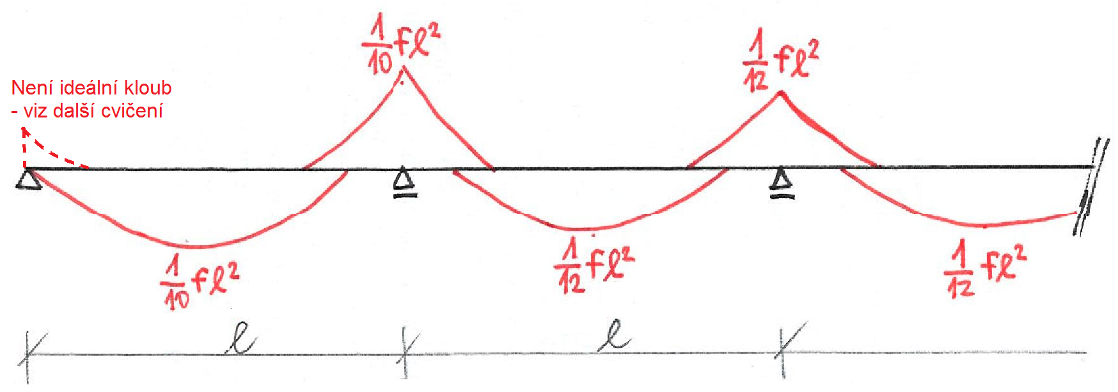
- Postup pro domácí cvičení: Spočtěte zatížení v tabulce, stanovte hodnoty momentů a načrtněte průběh obálky momentů.

Výpočet zatížení – trám
- Plošné zatížení desky převezměte z předchozího výpočtu
- Zatěžovací šířka se obecně stanoví jako vzdálenost mezi body nulových posouvajících sil na desce. Jelikož jsme průběh momentů na desce stanovili zjednodušeně, budeme zjednodušeně uvažovat zatěžovací šířku 2x 0,5l = 1,0l, kde l je osový rozpon jednoho pole desky.
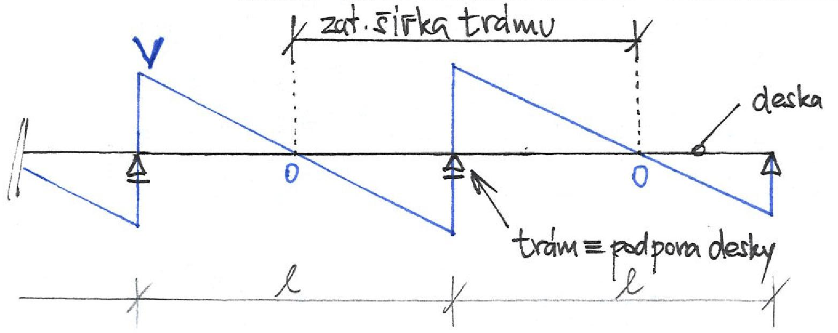
- Stanovte zatížení pro trám. Vaše tabulka by měla vypadat přibližně takto:
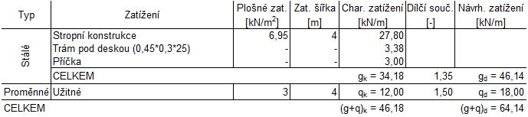

Výpočet vnitřních sil – spojitý nosník (trám T1)
- Stálé zatížení je na konstrukci přítomno stále ve stejné hodnotě, proměnné se však mění.
- Označíme stálé zatížení g_{d} a proměnné q_{d} a budeme uvažovat dva zatěžovací stavy. Ve stálém zatížení nezapomeňte zohlednit zadanou příčku stojící na trámu.
- První zatěžovací stav odpovídá situaci, kdy je konstrukce v celé ploše plně zatížena (vybavením, skladovaným materiálem apod.). Druhý stav pak představuje např. případ, kdy je jedna část stropní desky zcela vyklizena, kdežto na druhé je navezen skladovaný materiál.
- Statickým modelem trámu bude prostě podepřený spojitý nosník o dvou polích (prosté podepření opět vychází z toho, že svislé konstrukce jsou zděné, nikoliv železobetonové; podrobněji viz přednášky).
- Schémata zatěžovacích stavů trámu:
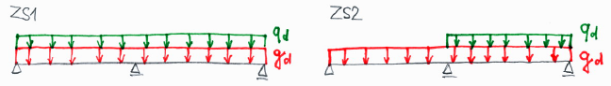
- Pomocí statických tabulek (viz web) stanovte velikosti reakcí pro oba případy. Uplatněte princip superpozice zatížení (tj. sečtěte reakce od stálého a od proměnného zatížení).
- Dále stanovte průběhy posouvajících sil a momentů (viz stavební mechanika) pro oba zatěžovací stavy. Je nutno znát přesný průběh momentů – budeme jej potřebovat pro návrh délek prutů výztuže (nestačí jen extrémní hodnoty momentů, které bychom mohli stanovit snadněji ze statických tabulek). Příklad výpočtu pro ZS2 najdete na webu.
- Zamyslete se nad výsledky a pochopíte, proč je nutno počítat s různými zatěžovacími stavy. Obecně neplatí, že plné zatížení vyvozuje nejnepříznivější účinky.
- Nakonec sestrojte tzv. obálku ohybových momentů. Obálka ukazuje, jaké extrémní hodnoty momentu mohou v jednotlivých bodech konstrukce vzniknout. Obálku použijeme později pro návrh výztuže.
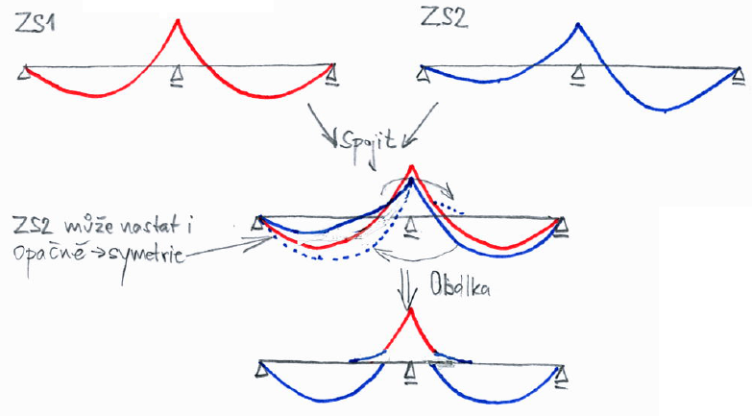

Výpočet vnitřních sil – prostý nosník (trám T2)
- U staticky určité konstrukce vždy vyvodí nejhorší účinky největší zatížení, není tedy nutno počítat více zatěžovacích stavů.
- Stanovte maximální ohybový moment od plného zatížení konstrukce.

